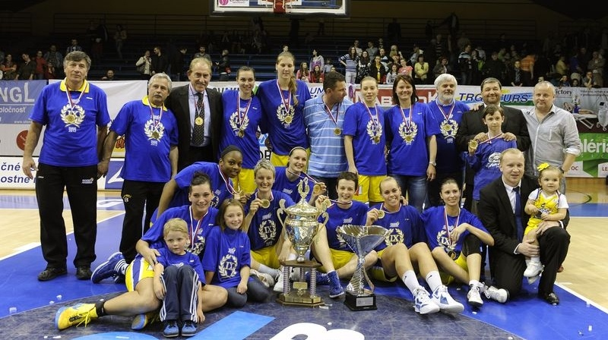

Good Angels Košice – Majster 2011/2012

Dolný rad: Lawless, McCray, Jurčenková, Kupčíková, Bojovič, Sverrisdóttir, Čarnoká,
tréner Kováčik
Horný rad: Pindrochová, Vieru, Žirková, Hricková

